1. OBJETIVO.
Establecer los procedimientos seguidos por el personal de la organización para llevar a cabo de manera adecuada el proceso de auditorías internas del SIG.

2. ALCANCE.
Este procedimiento se aplica a todas las acciones que se realizan en el área de auditoría interna para llevar a cabo de manera adecuada el proceso de verificación de todas las actividades relativas a la Calidad.

3. DOCUMENTACIÓN DE REFERENCIA.
- Norma Técnica Colombiana ISO 9001:2015: numeral 9.2 Auditoría interna.
- ISO 39001:2012, 9.3 Auditoría Interna.
- ISO 45001: 9.2 Auditoría Interna.

4. REALIZACIÓN.
Para llevar a cabo los objetivos propuestos, el proceso de Auditoría implica la necesidad de acometer las siguientes etapas:

- Planificación de las auditorías.
- Definición de los criterios de auditoría.
- Selección de auditores.
- Realización de auditorías.
- Elaboración de los informes.
- Plan de acción de las acciones correctivas y preventivas.
- Revisión de las acciones implementadas.

4.1. PLANIFICACIÓN DE LAS AUDITORÍAS.

Es obligatoria la realización anual de una auditoría completa del SIG implantado; como regla general, cada proceso del sistema de calidad se audita, al menos, una vez al año, aunque el responsable de SIG puede solicitar la realización de auditorías extraordinarias si a través de las encuestas, de los informes de incidencias y reclamaciones o de cualquier otra vía de información, se sospeche o se tenga la certeza de que el nivel de calidad del producto y servicios está disminuyendo y se sobrepasan los límites prefijados.

El responsable de SIG elabora con carácter anual el “Plan de Auditorías Internas” a efectuar durante el ejercicio, en el que se especificarán las áreas de la Organización pertinentes a auditar, así como las fechas de ejecución aproximadas de las mismas. Notificado de manera genérica a toda la organización y de forma específica a los responsables del proceso a auditar.

El plan de auditorías queda registrado en el sistema de información:
- Se realizan listas chequeo con los puntos de la norma que se verifican en cada proceso con el fin de auditar en cada proceso el cumplimiento del SIG.
- Al auditar los puntos de la norma en cada proceso queda auditado el SIG.

4.2. AUDITORES DEL SISTEMA INTEGRADO DE GESTIÓN.

Para la realización de auditorías del sistema de calidad, se pueden proponer como auditores tanto a personal de Metro Vans SAS., como a auditores de organizaciones externas. En el caso de auditores externos, éstos deben poder acreditar:

- Experiencia en la realización de auditorías de sistemas de gestión de la calidad. Tener unos mínimos conocimientos del sector.

Cuando el auditor forma parte de la plantilla de Metro Vans SAS., debe cumplir los siguientes requisitos:

- Haber asistido a un mínimo de 2 auditorias (internas o externas).
- No tener responsabilidad directa sobre las actividades a auditar.
- Tener unos mínimos conocimientos del proceso a auditar.

4.3. REALIZACIÓN DE LAS AUDITORÍAS

Con una anterioridad razonable, el responsable de SIG se pone en contacto con el dueño del proceso a auditar para establecer la fecha concreta de la realización de la Auditoría. El responsable de SIG presenta al responsable del Área a auditar el “Programa de Auditoría” del trabajo a realizar donde se incluye:

- La planeación de la auditoría se sube al sistema de información al módulo de auditorías.
- Breve relación de las actividades a desarrollar durante la auditoría.
- Relación de los procedimientos a auditar.
- El proceso se inicia con el repaso del programa a llevar a cabo durante la realización de la auditoría. La ejecución de la misma implica el cumplimiento del “Cuestionario de auditoría” preparado por el Auditor interno y la realización de las pruebas pertinentes para verificar el cumplimiento de los procedimientos relacionados con el área.
- Auditar el cierre de no conformidades de las auditorías anteriores
- Al finalizar el proceso de auditoría, el responsable de la misma entregará un “Informe de auditoría” de las no conformidades detectadas, que se adjuntará a una copia del cuestionario efectuado y se sube al sistema de información.
- A través del sistema se informa de la fecha de las auditorías y las no conformidades.

4. 4. ELABORACIÓN DEL INFORME.

El informe, que constituye un anexo de la documentación utilizada para llevar a cabo el proceso de Auditorías Internas del SIG debe incluir los siguientes apartados:

- Aspectos que destacar según el trabajo realizado: donde se especificarán los aspectos más significativos del trabajo realizado, destacando los aspectos positivos y negativos detectados en el área.

- No conformidades: en este apartado se describirán todas aquellas salvedades que han significado actuaciones contrarias al SIG establecido, también se incluirán aquellas actuaciones que a pesar de no incumplir los requisitos establecidos en el SIG han supuesto variaciones significativas en la sistemática de funcionamiento de la Organización, que en un futuro podría ser foco de posibles problemas; estas salvedades se conocen con el nombre de deficiencias”.

- Acciones correctivas: se establecerán aquellas acciones correctoras para subsanar las no conformidades detectadas. A cada acción correctiva se asignará un responsable y una fecha estimada que se utilice como referencia para conocer el grado de implantación de la acción descrita.

- Acciones preventivas para evitar no conformidades: teniendo en cuenta aquellos aspectos negativos detectados y especificados en la primera parte del informe y las “incorrecciones” descritas, se establecerán las medidas oportunas para evitar los problemas relacionados con el Sistema integrado de gestión que pudiera darse en un futuro.
4.5. IMPLEMENTACIÓN DE LAS MEDIDAS CORRECTIVAS.

Con la periodicidad que se considere adecuada en función de las medidas a implantar propuestas en el informe, el responsable del SIG revisará la implantación efectiva de dichas medidas en el módulo de seguimiento a las acciones del sistema Informe de Seguimiento en el que se indicará la situación actual de cada una de las acciones emprendidas y los aspectos más destacados acontecidos desde la última revisión que

El informe de seguimiento de la auditoría interna, en caso de anotar una fecha superada, indicará nueva fecha de revisión.

5. ANEXOS.

Sistema de información Módulo de auditorías, donde está registrado:
Plan de auditoría.
Informe de auditoría.
La gestión de los no conformes.
Creación plan de auditorías.

Desarrollo del informe
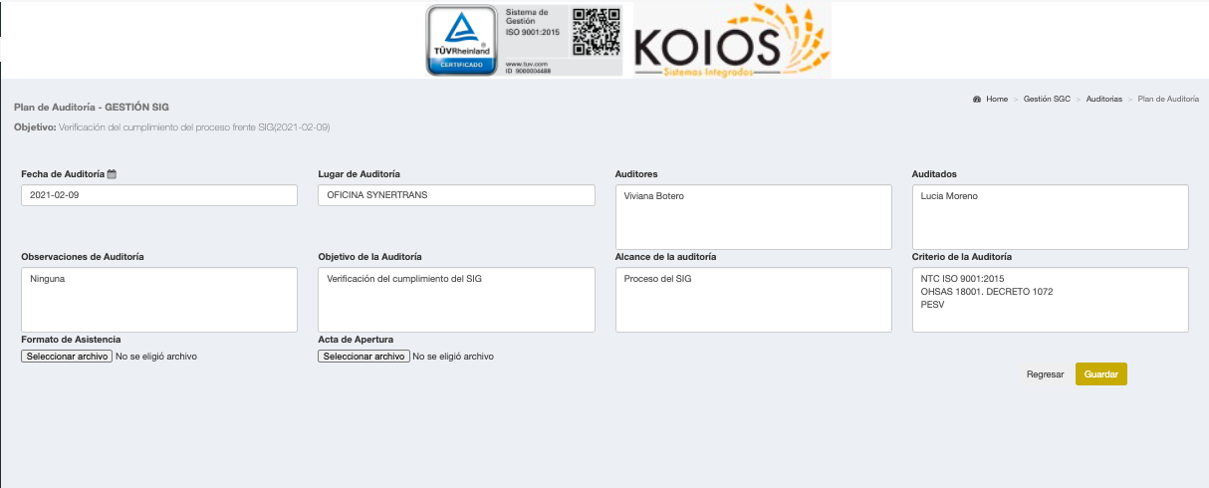

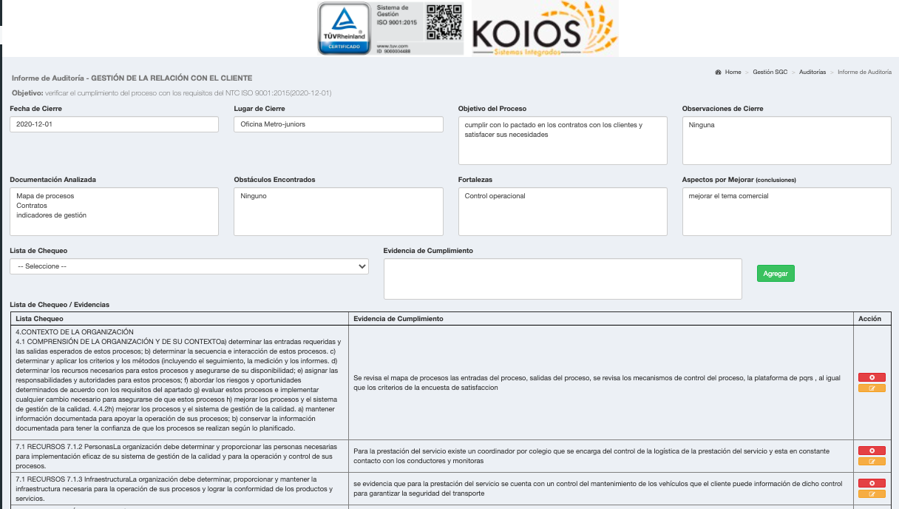

Inscripción de no conformidades
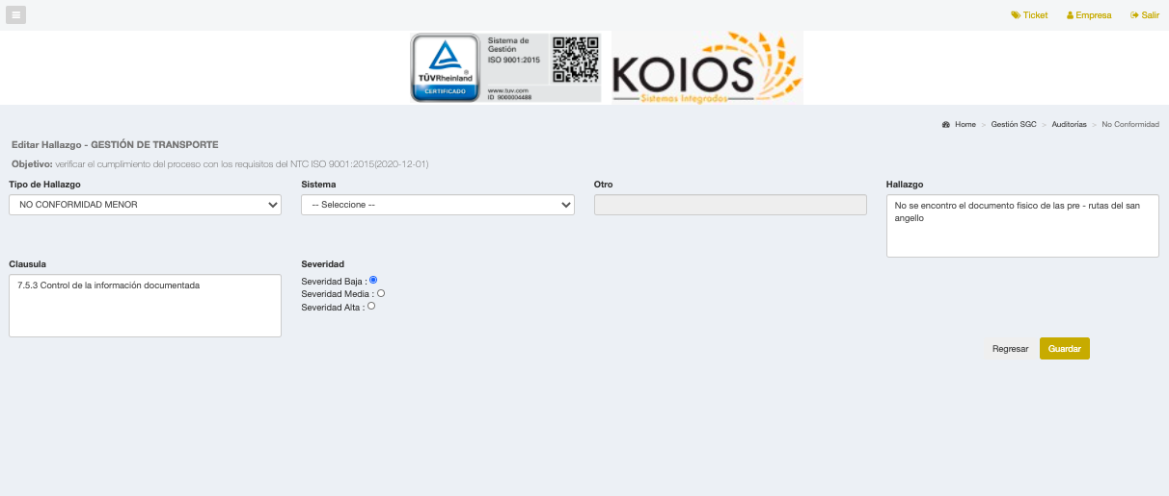

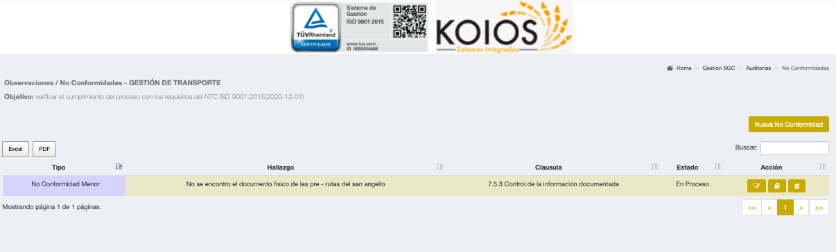

Análisis de la no conformidad

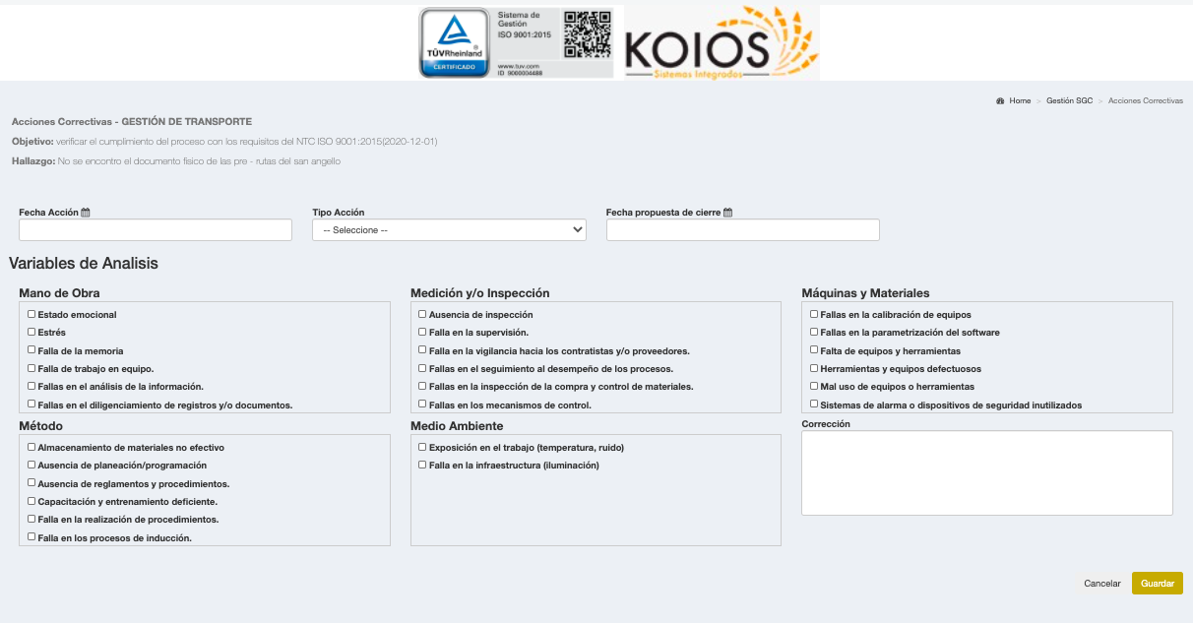

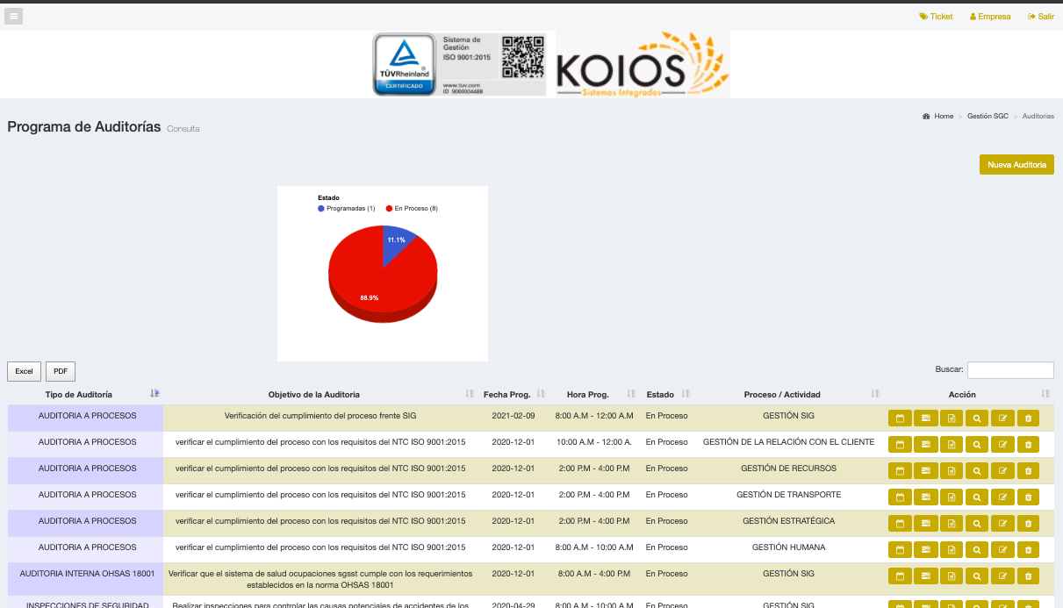

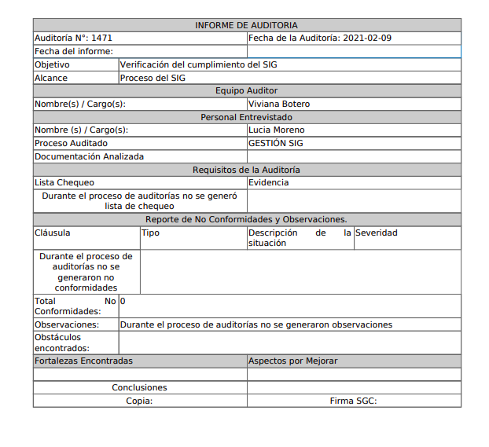

TABLA DE CONTROL DE CAMBIOS

Cuando un documento cambie de versión debe ser identificado con un sello de documento obsoleto.

Versión | Descripción | Autor | Fecha
01 | Creación del documento | Lucia Moreno | 07/03/2023
02 | Se actualiza el documento | Geraldine Basto Valencia | 12/01/2025

